Název školy: Základní škola Chomutov, Písečná 5144
Název materiálu: VY_52_INOVACE_31_VNITŘNÍ_STAVBA_LIDSKÉHO_TĚLA_mh1
Číslo projektu: CZ 1.07/1.4.00/21.3355
Autor: Mgr. Martina Hégrová
Datum tvorby: 22. 04. 2012
Cílový ročník: třetí
Vzdělávací oblast/obor/okruh: Člověk a jeho svět
Klíčové slovo: kostra, páteř, svaly
Anotace: Tento pracovní list slouží jako výukový list k pojmenování vnitřní stavby těla, kostry a svalů, k jejich pozorování na obrázku kostry.

- Vnitřní stavba lidského těla
Tělo je pokryto kůží, která chrání vnitřek – kostru
- svaly
- orgány

Kostra – je opora těla
- je složena z kostí - kosti jsou spojeny - pohyblivě (klouby)
- nepohyblivě (lebka)
Páteř - složena z obratlů
- pružná, ohebná
- udržuje tělo vzpřímené
-umožňuje pohyb
- chrání některé orgány (lebka – mozek, hrudník – srdce, plíce)
- upevňují se na ni svaly

Svaly – umožňují pohyb – umí se stáhnout a povolit
- chrání orgány – např. břišní svaly – játra, žaludek, střeva,
- k upevnění zdraví je nutné je posilovat
- srdce – sval, který pracuje celý život
- přestane-li pracovat, člověk umře

- Rozstříhej, slož a nalep obrázek kostry do sešitu nebo
na papír.
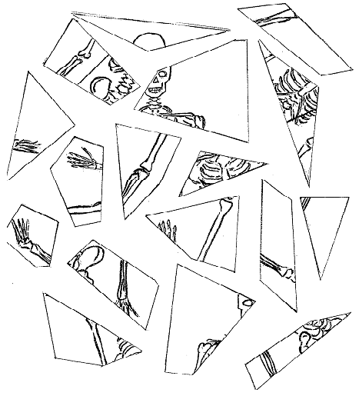

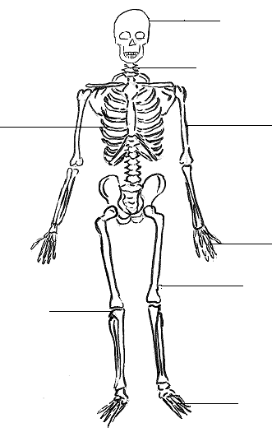
3. Popiš.

Složená kostra řešení


